CỘNG HOÀ XÃ HỘI CHỦ NGHĨA VỆT NAM
MẪU TRÌNH BÀY ĐƠN YÊU CẦU CÔNG NHẬN SÁNG KIẾN
Độc lập - Tự do - Hạnh phúc
ĐƠN YÊU CẦU CÔNG NHẬN SÁNG KIẾN
Kính gửi: Trường THCS X, huyện Y, tỉnh Bình Phước

Tôi ghi tên dưới đây:

Số TT | Họ và tên | Ngày, tháng, năm sinh | Nơi công tác | Chức danh | Trình độ chuyên môn | Tỷ lệ (%) đóng góp
1 | Trần Văn D | 14/01/19** | Trường THCS X, huyện Y, tỉnh Bình Phước | Giáo viên | Cao đẳng sư phạm Thể dục | 100%
Là tác giả đề nghị xét công nhận sáng kiến: “Phương pháp chế tạo Bộ rào chắn từ các ống nhựa PVC để kích thích học sinh hứng thú và luyện tập hiệu quả trò chơi “Nhảy rào tiếp sức” trong môn Thể dục ở Trường Trung học cơ sở X”
Với những thông tin về sáng kiến cụ thể như sau:
1. Chủ đầu tư tạo ra sáng kiến: Trường THCS X.
2. Lĩnh vực áp dụng sáng kiến: Giáo dục Thể chất.
3. Ngày sáng kiến được áp dụng: (theo mục 6, điều 9, QĐ 19/2019/QĐ-UBND).
4 Mô tả bản chất sáng kiến:
4.1. Tình trạng của giải pháp đã biết
Trong Sách giáo viên Thể dục Lớp 7, ở Trang 60 Hình 25 có hướng dẫn thực hiện trò chơi “Nhảy rào tiếp sức” bằng cách cho học sinh đưa tay thay phiên nhau làm rào để các bạn còn lại lần lượt nhảy vượt rào. Tuy nhiên, khi áp dụng phương pháp này vào thực tế, tôi nhận thấy tồn tại một số nhược điểm như sau:
- Lượng vận động của học sinh ít, không có thời gian hồi phục do học sinh phải thay phiên nhau làm rào.
- Học sinh làm rào dễ xảy ra chấn thương nhẹ như bị người nhảy đá vào tay, mặt,... do các bạn vô tình hoặc trêu đùa do hiếu động.
- Trong quá trình chơi, nhiều học sinh không tự tin nhảy qua rào vì sợ học sinh làm rào trêu chọc hoặc thay đổi chiều cao của rào.
Những nhược điểm trên đã ảnh hưởng đến công tác giảng dạy của giáo viên và việc học tập của học sinh trong các tiết học đó.
[Chữ ký nháy
của tác giả]
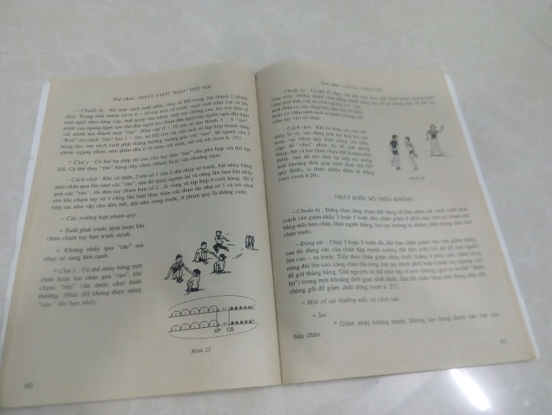
H1. Ảnh chụp Trang 60 Hình 25 Sách giáo viên Thể dục Lớp 7
4.2. Những nội dung đã cải tiến, sáng tạo để khắc phục những nhược điểm của giải pháp đã biết (Bản chất sáng kiến)
Khi hướng dẫn trò chơi “Nhảy rào tiếp sức”, thay vì yêu cầu học sinh đưa tay thay phiên nhau làm rào như Sách giáo viên đã nêu, tôi đã đưa cách làm hiệu quả hơn là sử dụng các ống nhựa PVC để làm rào chắn, cụ thể như sau:
Bước 1. Chuẩn bị nguyên vật liệu gồm: 8 đoạn ống nhựa PVC có đường kính tối thiểu là 21 mm, tối đa 27 mm, trong đó 2 đoạn dài 5cm (dùng để nối giữa co chữ L và chữ T), 2 đoạn dài 30cm (dùng làm chân chịu lực), 3 đoạn dài 60cm (2 đoạn dùng làm thanh dọc, 1 đoạn nối với 2 co chữ T), 1 đoạn dài 70cm (dùng làm thanh ngang); 2 co nối hình chữ T loại 21 mm, 2 co nối hình chữ T loại 27mm, 2 co nối hình chữ L loại 21 mm.
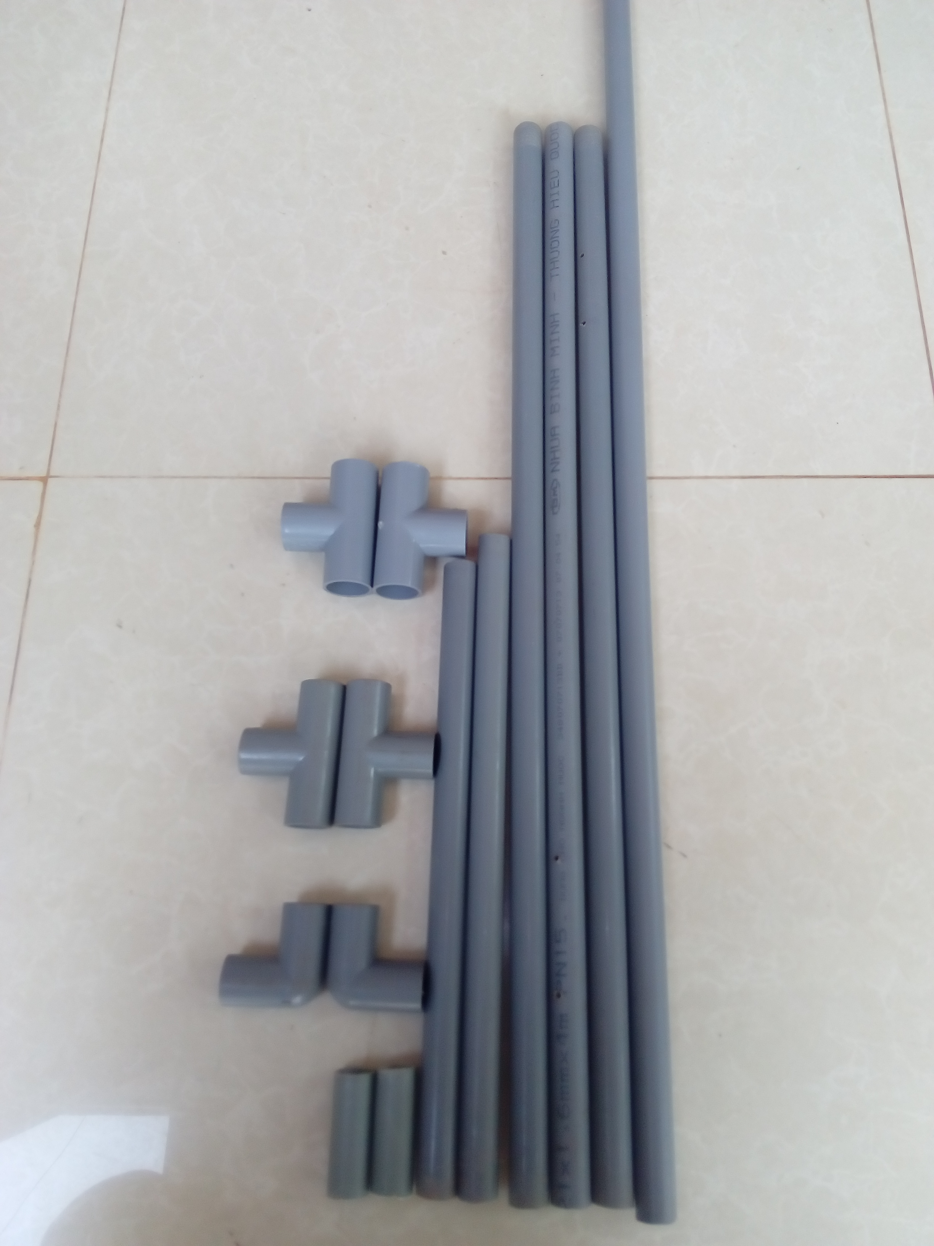
H2. Nguyên vật liệu
[Chữ ký nháy
của tác giả]
Bước 2. Cách lắp đặt theo các bước sau:
- Dùng 2 đoạn ống nối dài 30cm nối với 2 co nối hình chữ L, hai đoạn ống này có tác dụng chịu lực giữ cho rào thăng bằng.
- Lấy 2 đoạn ống dài 5cm để nối giữa ống nối chữ L và ống nối chữ T

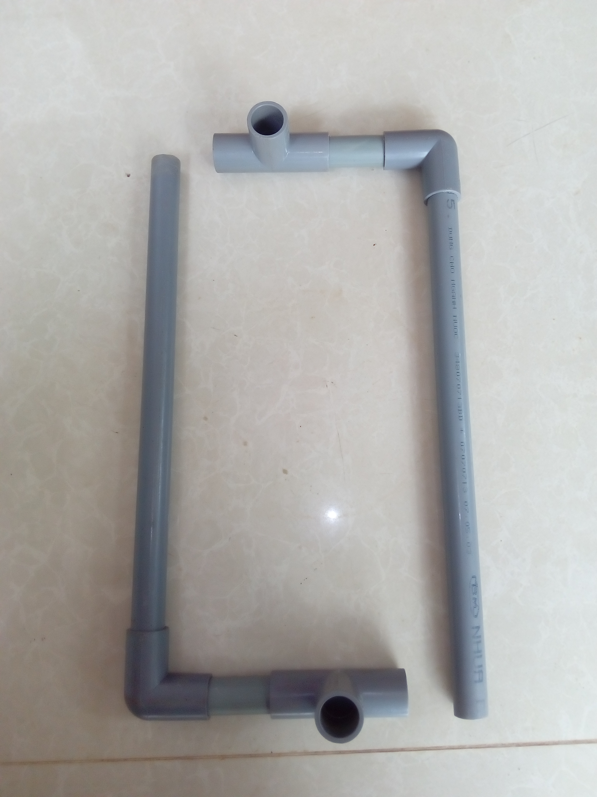
H 3. Chân chịu lực
- Dùng đoạn ống dài 60cm nối với 2 co nối hình chữ T để tạo thành chân đế

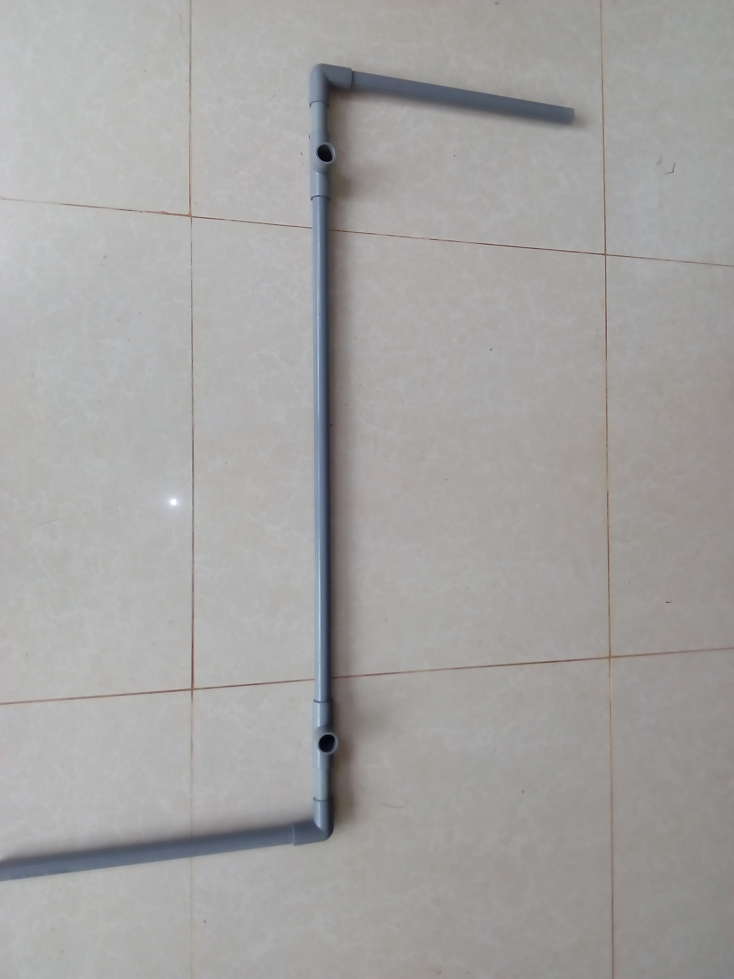
H4. Chân đế
[Chữ ký nháy
của tác giả]
- Hoàn thiện rào chắn: Dùng 2 đoạn ống dài 60cm nối vào ống giữa hình chữ T tạo thành hai thanh dọc. Sau đó lấy 2 co nối hình chữ T có đường kính 27 mm thả vào 2 thanh dọc và dùng chốt để giữ co chữ T trên thanh dọc có chia độ. Sau đó dùng thanh ngang có chiều dài 70cm gác lên co nối hình chữ T.
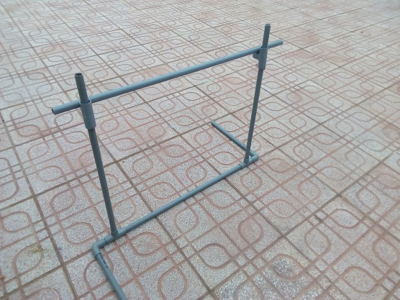
Thanh ngang
Thanh đứng
Chân đế chịu lực

Co nối chữ T làm chân đế
Co nối chữ L
Co nối chữ T làm giá đỡ
H5. Cấu tạo Bộ rào chắn hoàn chỉnh
Bước 3. Cách điều chỉnh độ cao của rào chắn: Trên 2 thanh dọc của rào chắn khoan các lỗ có chia độ dài và để cố định co nối 27mm. Khi giáo viên tổ chức trò chơi tùy theo lứa tuổi học sinh để di chuyển co nối hình chữ T trong thanh dọc để điều chỉnh độ cao thấp của rào.
4.3. Khả năng áp dụng của sáng kiến
Giải pháp nêu trên đã được áp dụng tại Trường THCS X với sự tham gia của 400 lượt học sinh. Kết quả cho thấy đã khắc phục được nhược điểm của việc yêu cầu học sinh đưa tay thay phiên nhau làm rào; đồng thời khắc phục những khó khăn về đồ dùng trang thiết bị trong Nhà trường, phù hợp với phương pháp dạy học mới; giúp học sinh tích cực hứng thú tham gia vào các hoạt động luyện tập và tự tin hơn trong hoạt động chơi trò chơi. Sáng kiến này có khả năng áp dụng đại trà cho các trường phổ thông khác trên địa bàn tỉnh Bình Phước khi áp dụng luyện tập trò chơi “Nhảy rào tiếp sức” trong dạy môn Thể dục.
5. Những thông tin cần được bảo mật (nếu có): Không.
6. Các điều kiện cần thiết để áp dụng sáng kiến:
- Áp dụng cho trò chơi “Nhảy rào tiếp sức”.
- Trước khi áp dụng phải thông qua tổ chuyên môn và được sự chấp thuận của Ban Giám hiệu nhà trường.
- Chi phí mua ống nhựa PVC (để tiết kiệm hơn có thể tận dụng các ống nhựa đã qua sử dụng trong sinh hoạt và sản xuất):
STT | Tên vật liệu | Số lượng | Đơn vị tính | Thành tiền
1 | Ống nhựa PVC 21mm | 320 | cm | 18.000đ
2 | Co nối chữ L 21mm | 02 | Cái | 5.000đ
3 | Co nối chữ T 21mm | 02 | Cái | 7.000đ
4 | Co nối chữ T 27mm | 02 | Cái | 7.000đ
Tổng cộng |  |  |  | 37.000đ  [Chữ ký nháy  của tác giả]
7. Đánh giá lợi ích thu được hoặc dự kiến có thể thu được do áp dụng sáng kiến theo ý kiến của tác giả:
- Hạn chế được những chấn thương nhẹ trong quá trình luyện tập của học sinh. Sau khi dạy thực nghiệm với thiết bị rào chắn để tổ chức chơi trò chơi “Nhảy rào tiếp sức” trong môn thể dục ở các năm học 2015 - 2016; 2016 - 2017 đã không có trường hợp học sinh nào bị chấn thương.
- Học sinh có thời gian hồi sức và tập luyện được nhiều hơn.
- Khi chưa tự làm rào bằng ống nhựa thì giảng dạy và tổ chức trò chơi vận động “Nhảy rào tiếp sức” phải tốn nhiều thời gian để bố trí đội hình làm rào; khi áp dụng sáng kiến này thì việc tổ chức trò chơi trở nên đơn giản hơn vì chỉ cần xếp rào vào là xong.
- Thiết bị này có thể tự động nâng hạ và tháo lắp dễ dàng thông qua các ống nhựa; giá thành làm một bộ rào theo sáng kiến này rẻ, chỉ cần 37.000đ (Ba mươi bảy mươi nghìn đồng) có thể làm được 01 bộ rào chắn; để tiết kiệm hơn có thể sử dụng các ống nhựa đã qua sử dụng trong sinh hoạt và sản xuất.
- Sáng kiến này đã được tôi sử dụng tham gia Hội thi Giáo viên dạy giỏi cấp huyện năm 2015 và đã được Ban Giám khảo Hội thi đánh giá cao về đồ dùng dạy học tự làm của tôi theo sáng kiến này và tôi đã đạt giải Nhất Hội thi (có bản sao Giấy khen kèm theo).
- Nhờ có bộ đồ dùng theo sáng kiến này mà việc giảng dạy tổ chức trò chơi “Nhảy rào tiếp sức” trong các tiết dạy thể dục của tôi trở nên sinh động hơn, tiết kiệm được nhiều thời gian hơn; học sinh của tôi cũng có thể tham gia vào quá trình làm đồ dùng dạy học do đó sẽ kích thích tính tìm tòi, sáng tạo của các em.
8. Đánh giá lợi ích thu được hoặc dự kiến có thể thu được do áp dụng sáng kiến theo ý kiến của tổ chức, cá nhân đã tham gia áp dụng sáng kiến lần đầu, kể cả áp dụng thử
8.1. Đánh giá của em Mai Văn T - Lớp trưởng Lớp 7A, Trường THCS X.
Khi luyện tập trò chơi “Nhảy rào tiếp sức” bằng hàng rào do thầy Trần Văn D tự làm đã giúp chúng em đỡ vất vả khi không phải thay phiên nhau ngồi đưa tay làm rào như trước đây. Em thấy hứng thú và tự tin hơn khi luyện tập trò chơi này. Qua hướng dẫn của thầy D, em cũng có thể tự làm được những hàng rào như vậy vì các ống nhựa PVC luôn có sẵn trong gia đình hoặc dễ dàng mua ở cửa hàng điện nước.
XÁC NHẬN CỦA NGƯỜI ĐÁNH GIÁ
(Ký, ghi rõ họ tên)
8.2. Đánh giá của thầy Nguyễn Văn A - Giáo viên Thể dục lớp 8, Trường THCS X
Sáng kiến của thầy Trần Văn D đã được tôi tham khảo, áp dung trong quá trình dạy môn thể dục ở lớp 8 để hướng dẫn học sinh luyện tập trò chơi “Nhảy rào tiếp sức”. Sáng kiến này đã khắc phục được nhược điểm của việc yêu cầu các học sinh ngồi đưa tay làm rào vì giảm được rủi ro chấn thương cho các em và giúp các em hứng thú, tự tin khi luyện tập.
XÁC NHẬN CỦA NGƯỜI ĐÁNH GIÁ
(Ký, ghi rõ họ tên)

.3. Đánh giá của Trường THCS Z, huyện A, tỉnh Bình Phước (trường hợp sáng kiến đã được áp dụng ra ngoài phạm vi Trường THCS X):
- Sáng kiến tự làm hàng rào khi hướng dẫn học sinh thực hiện trò chơi “Nhảy rào tiếp sức” của thầy Trần Văn D đã được cơ sở chúng tôi tham khảo áp dụng và đã khắc phục được nhược điểm của việc yêu cầu học sinh đưa tay thay phiên nhau làm rào.
[Chữ ký nháy
của tác giả]
- Khắc phục những khó khăn về đồ dùng trang thiết bị của ngành chưa có và thay thế những đồ dùng dạy học đã quá cũ hoặc cồng kềnh không phù hợp với phương pháp dạy học mới.
- Đối với học sinh, các em tích cực hứng thú tham gia vào các hoạt động luyện tập và tự tin hơn trong hoạt động chơi trò chơi.
TRƯỜNG THCS Z
HIỆU TRƯỞNG
(Ký, đóng dấu và ghi rõ họ tên)

- Danh sách những người đã tham gia áp dụng thử hoặc áp dụng sáng kiến lần đầu (nếu có):
STT | Họ và tên | Năm sinh | Nơi công tác/cư trú | Chức  danh | Trình độ  chuyên  môn | Nội dung công việc hỗ trợ
1 | Nguyễn Văn A | 1977 | Trường THCS X, huyện Y, tỉnh Bình Phước | Giáo viên | Đại học Sư phạm thể dục | Thử nghiệm bộ hàng rào để dạy Lớp 8A
2 | Mai Văn T | 2004 | Lớp 7A, Trường THCS X, huyện Y, tỉnh Bình Phước | Học sinh |  | Tham gia thử nghiệm nhảy vượt rào.
- Nếu giải pháp nêu trên được công nhận là sáng kiến, tôi tiếp tục đề nghị trình cấp có thẩm quyền:
☑ Xét công nhận hiệu quả áp dụng và phạm vi ảnh hưởng của sáng kiến trong ngành GD&ĐT tỉnh Bình Phước.
☑ Xét công nhận hiệu quả áp dụng và phạm vi ảnh hưởng của sáng kiến trên địa bàn tỉnh Bình Phước.
Tôi xin cam đoan mọi thông tin nêu trong đơn là trung thực, đúng sự thật và hoàn toàn chịu trách nhiệm trước pháp luật./.
XXX, ngày 10 tháng 8 năm 2016
Người nộp đơn
Trần Văn D
Điện thoại liên hệ: 0942992***
Email: vandxxxxbp@gmail.com

Tác giả căn cứ vào hiệu quả, phạm vi ảnh hưởng của sáng kiến và nhu cầu sử dụng sáng kiến để bổ sung hồ sơ giải quyết các vụ việc có liên quan để chọn một hoặc một số mục đề nghị phù hợp.

